PL Mat. 2.roč.,2.B Opakovanie učiva 1.6.2020

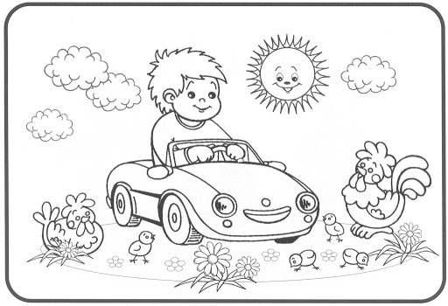
- Zapíš číslom:
- sedemdesiatdva – ................................................
- päťdesiattri – .......................................................
- dvadsaťsedem – ..................................................
- štyridsaťsedem – ................................................
- osemdesiat – .......................................................
- devätnásť - ..........................................................
- Zoraď čísla:
- Od najmenšieho po najväčšie : 77, 51, 37, 63, 15, 84, 8, 26
....................................................................................................................................................
- Od najväčšieho po najmenšie: 25, 57, 75, 89 36, 16, 61, 6, 44, 98,
...................................................................................................................................................
- Doplň tabuľku:
 | 21 | 29 | 34 | 48 | 52 | 57 | 66 | 75 | 86
+14
- 8

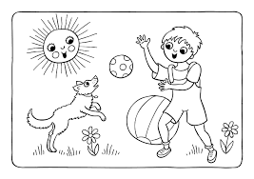
- Porovnaj >, <, = (alt+60, alt+61, alt+62)
68 24 36 14
41 69 96 69
12 21 65 65
36 36 23 47

- Myslím si číslo, keď ho zväčším o 12, dostanem číslo 42. Aké číslo si myslím?
....................................................................................................................................................
Myslím si číslo, keď ho zmenším o 8, dostanem číslo 56. Aké číslo si myslím?
....................................................................................................................................................
- Vypočítaj príklady.
36 + 45 = 47 + 16 = 23 + 57 =
68 – 25 = 75 – 36 = 42 – 24 =
72 + 17 = 54 – 29 = 86 – 68 =

